Государственное бюджетное общеобразовательное учреждение средняя общеобразовательная школа № 653 с углублённым изучением иностранных языков (хинди и английского) Калининского района Санкт-Петербурга имени Рабиндраната Тагора

КОНКУРС «ТВОРЧЕСКИЙ УЧИТЕЛЬ»
Всероссийский конкурс для педагогов на лучшую публикацию.
УЧАСТНИК: ТОМСКАЯ
АНАСТАСИЯ АЛЕКСЕЕВНА
Учитель английского языка

Методическая разработка урока английского языка с применением здоровьесберегающих технологий «Как сохранить свое зрение?»

2023 год
Санкт-Петербург

Организационная информация
ФИО учителя | Томская Анастасия Алексеевна, учитель английского языка
ОУ | Государственное бюджетное общеобразовательное учреждение средняя общеобразовательная школа № 653 с углубленным изучением иностранных языков (хинди и английского) Калининского района Санкт-Петербурга имени Рабиндраната Тагора
Предмет | Урок английского языка
Класс | 5 класс
Количество обучающихся | Группа, 10-15 человек
Тема урока | Как сохранить свое зрение?
Тип урока | Урок открытия нового знания
Форма урока | Урок здоровья
Цель урока | Формирование новых знаний об особенностях зрения человека, обоснование необходимости соблюдать правила гигиены зрения
Задачи урока | Образовательные:  - рассмотреть строение глаза на английском языке;  - изучить функции глаза  Развивающие:  - развивать умения анализировать и обобщать полученные знания, устанавливать причинно-следственные связи в ходе изучения зрения;  -развивать умения делать самостоятельные выводы на основе полученной информации;  Воспитательные:  - сформировать гигиенические навыки по уходу за органами зрения;  - воспитывать бережное отношение к своему здоровью
Планируемые результаты | Познавательные УУД:  - выполнять разнообразные задания, направленные на развитие познавательных процессов;  - строить речевое высказывание на английском языке  Личностные УУД:  - осознавать ценность полученных знаний о важности сохранения зрения  Регулятивные УУД:  - устанавливают самостоятельно последовательность действий на занятии;  - планировать своё действие в соответствии с заданным алгоритмом;  - оценивать правильность выполнения действия после его завершения с учётом совершенных ошибок;  - высказывать свои предположения.  Коммуникативные УУД:  - слушать и понимать речь других на английском языке;  - уметь оформлять свои мысли в устной форме на английском языке;  -строить продуктивное взаимодействие с одноклассниками
Здоровьесберегающие технологии | Организационно-педагогические технологии (ОПТ):  - выполнение санитарно-гигиенических требований к уроку: проветривание кабинета перед уроком, контроль теплового режима (не выше 22ºС), контроль правильного освещения;  - введение двух физкультминуток для двигательной активности и упражнения для глаз.  Психолого-педагогические технологии (ППТ):  - чередование видов учебной деятельности;  - применение активных методов обучения  Учебно-воспитательные технологии (УВТ): формирование культуры здоровья обучающихся, мотивация их к ведению здорового образа жизни
Необходимые материалы и оборудование | мультимедийный проектор, экран  презентация к уроку, раздаточный материал (заготовка для оригами, картинка с 3d, чек-лист, лист для рефлексии), веревочка длиной 30 см.
Ход урока
Содержание деятельности учителя |  | Содержание деятельности обучающихся
- Мотивация к деятельности
Учитель приветствует ребят.  Good morning! My name is Anastasia Alekseevna. I am very glad to see you.  «Глаза — зеркало души», так сказал наш великий российский писатель Лев Толстой, и в этом зеркале можно увидеть характер человека, его настроение.  Я вот вижу в ваших глазах радость и немного удивления.  Давайте, помашем друг другу обеими ладошками, покажем как мы рады тому, что встретились.  Hello! Hello! |  | Готовятся к уроку.  Слушают учителя. Машут ладошками, радуются.  Настраиваются на совместную работу в дружеской атмосфере.
2. Актуализация знаний, пробное учебное действие
Предлагает повернуться в парах и посмотреть друг другу в глаза.  Какого цвета глаза вашего соседа по парте?  What color are the eyes of your neighbor?  Поднимите руку, если у вашего соседа голубые глаза (blue)  Raise your hand if…  Поднимите руку, если у вашего соседа зеленые глаза (green)  Поднимите руку, если у вашего соседа карие глаза ( brown)  А мои глаза какого цвета? Скажите на английском.  And what color are my eyes? |  | Смотрят в глаза друг другу и в глаза учителя. Повторяют слова: blue, green, brown.  Устанавливают зрительный контакт с соседом по парте и с учителем.
3. Постановка проблемы. Выявление места и причины затруднения
Организовывает возникновение проблемной ситуации, вызванной недостатком знаний.  Просит рассмотреть на слайде четыре картинки с одинаковым содержанием, но разного качества (как видит человек с нормальным зрением (normal vision), близорукостью(myopia), дальнозоркостью (hyperopia) и незрячий (blind).  Просит высказать предположение, что изображено на рисунках, проанализировав общие и различные признаки.  А кто догадался, о чем мы сегодня с вами поговорим? |  | Высказывают предположения, что это то, как видят люди с разными дефектами зрения.  Формулируют тему урока: Как сохранить зрение?
4. Этап построения проекта выхода из затруднения
Задает вопрос:  А что же нужно делать, чтобы видеть так, как изображено на первом рисунке?  Организовывает обсуждение, подводит к задачам урока:  - Нужно изучить строение глаза  - Нужно рассмотреть правила гигиены глаза  - Нужно освоить гимнастику глаз |  | Высказывают мнения о профилактике нарушений зрения.  Формулируют задачи урока:  - Изучить строение глаза  - Сформулировать правила гигиены глаза  - Освоить гимнастику глаз
5. Этап реализации построенного проекта
Давайте рассмотрим, как устроен наш глаз.  Перед вами раскраска-оригами (Приложение №1) Тело глаза называется глазным яблоком. Цветная оболочка глаза называется радужка, в центре радужки находится отверстие, через которое свет поступает в глаз – черный зрачок. За зрачком находится линза, хрусталик.  Раскрасьте, пожалуйста, радужку и зрачок.  Глазное яблоко защищают веки, по краю которых находятся ресницы.  Веки моргают, смачивая глаз влагой.  Показывает на слайде, как называются части глаза, называет их и просит хором повторить:  Зрачок pupil (это слово на английском им известно, также переводится ученик)  Глазное яблоко eyeball  Eyelids веки  Ресницы eyelashes  Iris радужка  А теперь, давайте сложим объемную модель глаза.  Организовывает работу с оригами. Дает минутку поиграть с полученной моделью.  Физкультминутка №1  Просит встать возле своей парты, выпрямить руки.  Показывает движения на звучащие глаголы:  And now stand up please. Let’s do some exercises.  Open (открыть) – развести прямые руки в стороны  Close (закрыть) – свести руки вместе  Look (смотреть) – растопырить пальцы, раскрыть при этом широко веки.  Просит хором назвать действия, которые показывает учитель.  Читает слова в разном порядке, медленно и быстрее. |  | Знакомятся со строением глаза и названиями частей на английском языке.  Разучивают новые слова:  pupil  eyeball  Eyelids  eyelashes  Iris  Разукрашивают заготовку для оригами и подписывают на ней новые слова.  Складывают 3D модель глаза.  Осуществляют снятие физического напряжения мышц, выполняя простые упражнения.  Повторяют английские слова:  Open  Close  Look
6. Этап первичного закрепления с проговариванием во внешней речи
А теперь давайте попробуем вместе построить предложения с новыми словами.  Глаза смотрят  Веки открываются и закрываются  Ресницы защищают глаза  Eyes are looking  Eyelids open and close  Eyelashes protect the eyes  Радужка _____________ цвета  Iris is _____________  Зрачок ____________ цвета  Pupil is___________  Организовывает работу в парах. Просит с помощью модели глаза сначала одному варианту проговорить предложения, потом поменяться ролями. |  | Достраивают предложение с использованием новых существительных  Проговаривают хором.  Проговаривают в парах, показывая действия на модели глаза.
7. Этап самостоятельной работы с самопроверкой по эталону
Организовывает самостоятельную работу с чек-листами и взаимопроверку со сличением с эталоном (Приложение №2)  Физкультминутка №2  Наш глаз устает, особенно когда мы смотрим на экран или читаем книгу. Наилучшее расстояние до книги это 30 см. Возьмите, пожалуйста нитки на своём столе, натяните ее от стола до глаза, запомните это положение. Также нужно помнить, что искусственный свет должен падать слева. Чтобы сохранить зрение нужно каждый час работы с книгой или компьютером делать гимнастику:  Look left, right (глазами влево, вправо)  Look up, look down (глазами вверх, вниз)  Look around. (глазами по-кругу)  Look at your nose (смотрим на нос)  Look at that rose (одну руку вытягиваем как будто держим цветок, и смотрим)  Close your eyes (закрываем глаза)  Open, wink and smile. (открываем, моргаем и улыбаемся)  или  Дети по команде учителя медленно переводят свой взгляд с одного предмета на другой.  One, two, three, four.  Look at the window, look at the door,  Look at the ceiling, look at the floor.  One, two, three, four.  Спасибо. Вы прекрасно поработали и ваши глазки скажут вам спасибо.  Thank you. You’ve done a great job and your eyes will tell you THANK YOU.  Another useful thing for the eyes is stereo pictures or 3d pictures. (Еще одна полезная вещь для наших глаз это стерео картинки) (Приложение №3)  Для этого нам надо сфокусировать зрение в центре картинки и смотреть, пока не появится зашифрованный рисунок. Let’s imagine that we are detectives and try to solve the mystery of 3d picture. |  | Выполняют самостоятельную работу по заполнению чек-листа из 5 заданий.  Меняются листочками и выполняют взаимопроверку, сличая с ответами на слайде.  Выставляют оценку, совпадающую с количеством правильных ответов.  Выполняют гимнастику для глаз.  Фокусируют внимание на центре  Фокусируют внимание на центре стререокартинки, расшифровывают надпись.
6. Этап включения в систему знаний и повторения
Мы сегодня с вами отлично поработали, разучили новые слова, означающие строение нашего глаза.  На слайде названия частей глаза закрыты, учитель открывает слова только после того, как их правильно назвали.  Мы узнали, как важно делать гимнастику для глаз, чтобы он был здоровым.  Просит на модели показать, какие упражнения они запомнили. |  | Называют по памяти части глаза на слайде.  Показывают на модели у доски движения для глаз, которые запомнили.
6. Домашнее задание.
Организовывает обсуждение домашнего задания:  Нарисовать глаз и подписать части глаза, которые они изучили на уроке.  Показать родителем упражнения для глаз на модели, которую они могут взять домой. |  | Записывают в дневник домашнее задание
7. Рефлексия учебной деятельности
Организовывает заполнение рисунка для рефлексии (Приложение №4)  Обсуждает с ребятами работу на уроке.  Прощается с ними на английском, используя модель глаза.  - До свидания, ребята! Я надеюсь вы будете заботиться о своих глазах и будете всегда здоровы!  Good bye! I hope you will take care of your eyes. |  | Заполняют выноски на рисунке для рефлексии.  В беседе с учителем делятся своими впечатлениями.  Прощаются с учителем.

Приложение №1 Оригами глаза

Приложение №2 Чек-лист для самостоятельной работы

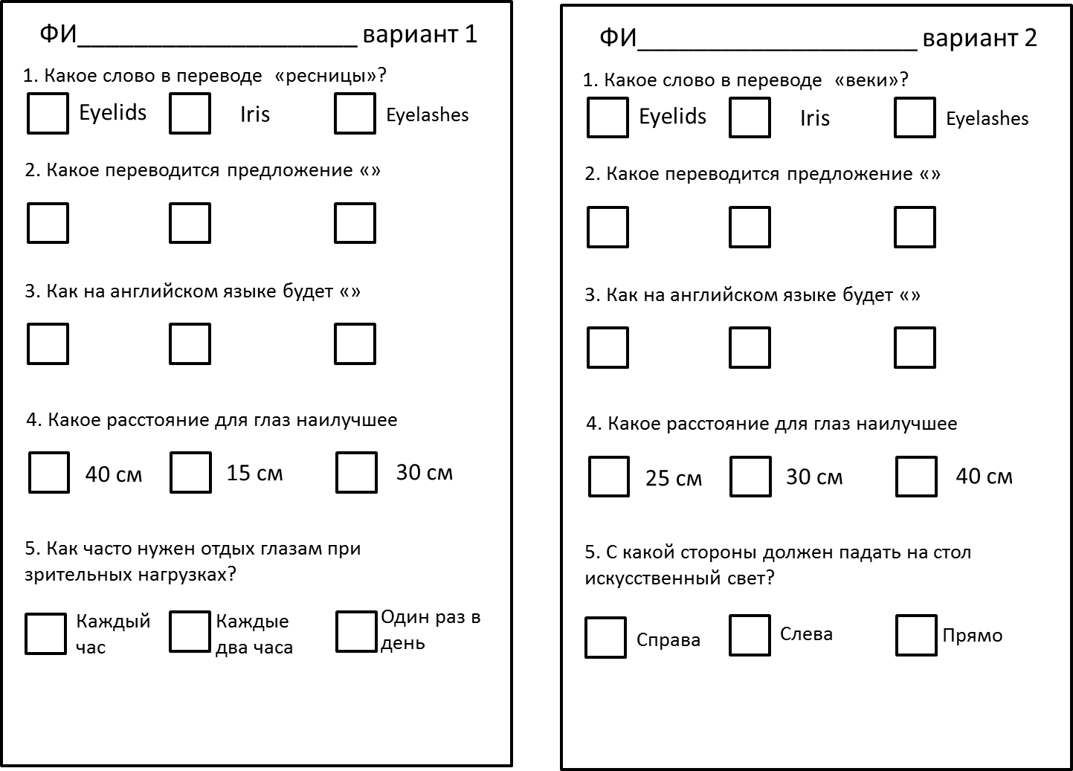
Eyelashes close
Eyelids close
Eyelids open
Eyelashes
Pupil
Iris
Eyelids open
Eyelashes open
Eyelids close
Eyelashes
Iris
Pupil
«Веки закрываются» в переводе?
Как переводится «радужка»?
«Веки открываются» в переводе?
Как переводится «зрачок»?

Приложение №3 Стереокартинка «Футболист»

Приложение №4 Картинки для рефлексии
